Warszawa, 4 lutego 2020 r.

Wynajem długoterminowy aut z ponad 10-procentowym wzrostem w wymagającym dla branży flotowej 2019 roku

Wynajem długoterminowy aut kończy wymagający dla branży flotowej 2019 rok z wysokim, dwucyfrowym wzrostem na poziomie 10,6% r/r. Ustanowione rok wcześniej rekordowe poziomy sprzedaży nowych samochodów do firm, napędzane widmem zmiany regulacji prawnych, okazały się trudne do pokonania. W rezultacie, rynek w 2019 roku przez zdecydowaną większość czasu zmagał się z utrzymaniem wyników z 2018 r., a w przypadku konkurencyjnych do wynajmu długoterminowego form finansowania aut służbowych, nawet ze spadkami sprzedaży. Na tym tle zdecydowanie wyróżniał się wynajem długoterminowy samochodów, który mógł poszczycić się
w całym tym okresie wzrostami. Liczba nowych aut osobowych zakupionych w polskich salonach na potrzeby wynajmu długoterminowego była w 2019 roku większa o 6,1%, niż rok wcześniej. Dla porównania, całkowita sprzedaż aut do firm w tym czasie, uwzględniająca wszystkie rodzaje finansowania, urosła o 2,1% r/r, a w przypadku klasycznego leasingu finansowego, kredytu i zakupu ze środków własnych liczonych łącznie, wzrost był jeszcze mniejszy i wyniósł 1% r/r.
Pomimo niewielkich wzrostów sprzedaży nowych samochodów do firm, które od wielu lat odpowiadają za zdecydowaną większość zakupów aut w krajowych salonach, rynek motoryzacyjny
w Polsce może zaliczyć rok 2019 do grona najlepszych lat w swojej historii. Rekordowa w tym stuleciu wielkość sprzedaży ustanowiona w 2018 r., przekraczająca barierę 0,5 mln nowych aut osobowych,
w 2019 r. była jeszcze większa. Padł nowy rekord.
Biorąc pod uwagę zakupy dokonane zarówno przez firmy, jak i osoby prywatne, w ubiegłym roku
z salonów wyjechało o 23,6 tys. (4,4%) więcej nowych samochodów osobowych, aniżeli rok wcześniej – łącznie ponad 555 tys. Podobnie jak w poprzednich latach, nabywcami większości z nich (prawie 393 tys. aut) byli klienci instytucjonalni (firmy), którzy odpowiadali za ponad 2/3 (70,7%) całkowitej sprzedaży. Udział firm w tym zakresie zmniejszył się jednak w ciągu roku o 1,6%, co jest zjawiskiem nienotowanym na polskim rynku w ostatnich latach.
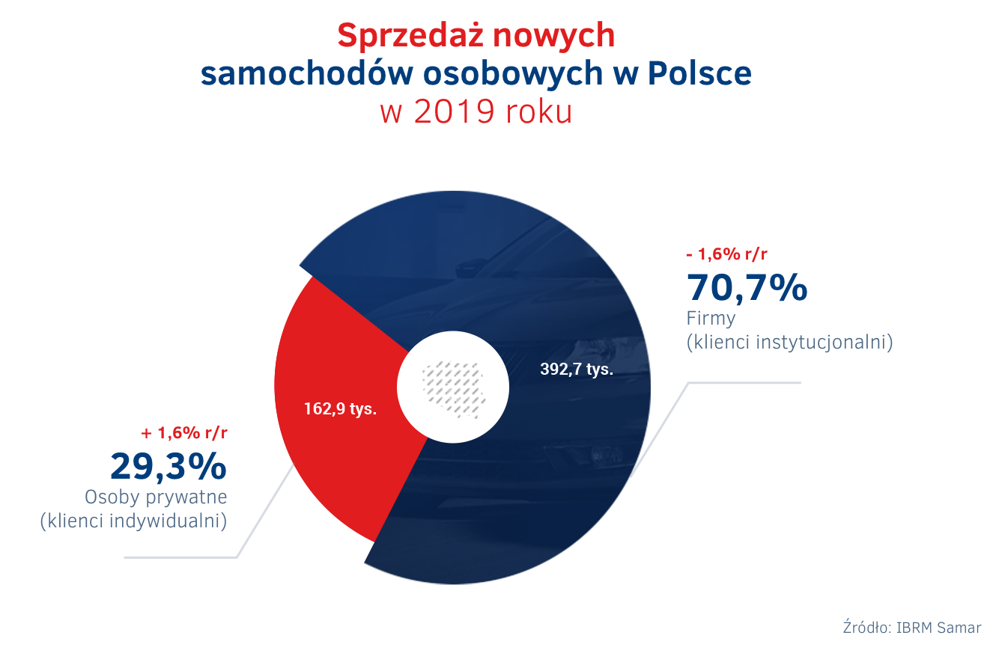
Po raz pierwszy od wielu lat, to klienci indywidualni w większym stopniu odpowiadali za wzrost sprzedaży w salonach
To jednak nie jedyna niespodzianka na rynku motoryzacyjnym w Polsce jaka pojawiła się
w 2019 roku. Pomimo, że więcej niż przed rokiem nowych aut osobowych nabyły zarówno firmy, jak
i osoby prywatne, to po raz pierwszy od dłuższego czasu, to w przypadku tej drugiej grupy, a więc klientów indywidualnych, odnotowany został znacząco wyższy wzrost sprzedaży. Osoby prywatne kupiły aż o 10,5% (prawie 15,5 tys.) więcej nowych samochodów niż przed rokiem, a firmy jedynie
o 2,1% (8,2 tys.).
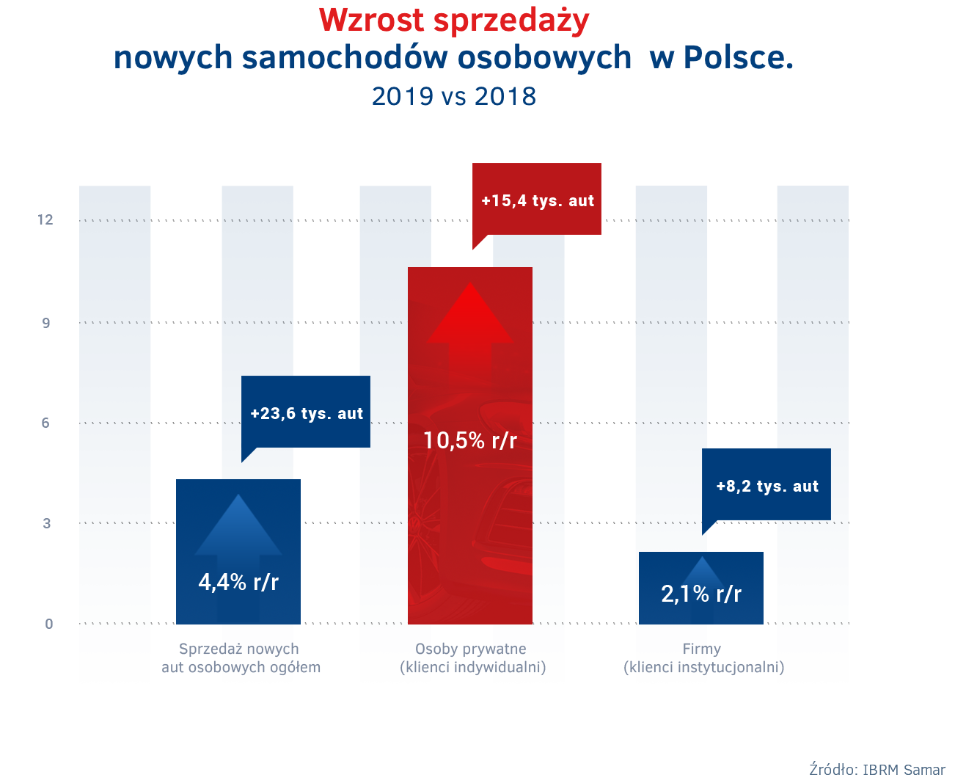
Oznacza to nie mniej, nie więcej, że większe niż rok wcześniej wolumeny sprzedaży w 2019 roku, rynek motoryzacyjny w Polsce zawdzięcza w większym stopniu klientom indywidualnym, aniżeli firmom. Zjawisko takie nie było obserwowane od wielu lat.
Jeśli zaś chodzi o większe o 8,2 tys. zakupy nowych aut osobowych dokonane przez firmy, to warto przy tym podkreślić, że na zwiększenie sprzedaży w tym zakresie w dużej mierze wpłynęła branża wynajmu długoterminowego samochodów. W 2019 r. zakupiła ona bowiem o 5 tysięcy więcej samochodów osobowych niż przed rokiem.
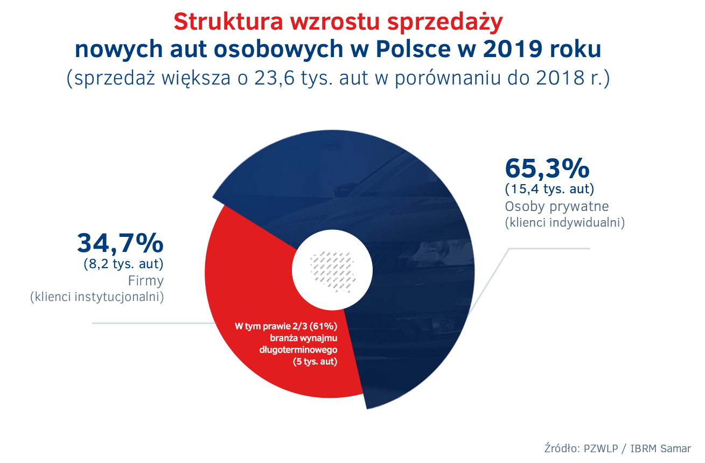
Import używanych aut wyhamował, statystyczni „Kowalscy” chętniej sięgali po nowe samochody
Ożywione zakupy statystycznych „Kowalskich” w samochodowych salonach w 2019 roku to bardzo dobra informacja, szczególnie w kontekście, że w Polsce wśród osób prywatnych średnio na jedno zakupione nowe auto przypada około dziesięciu używanych, których średnia wieku przekracza 10 lat i zazwyczaj są sprowadzane zza granicy. O ile w 2018 roku import używanych samochodów osobowych urósł o blisko 7% r/r, to rok 2019 przyniósł także pod tym względem pozytywną informację.
W minionym roku, liczba osobowych aut używanych pochodzących z importu – choć wysoka, bo wynosząca aż ponad 909 tys. – pozostała na niemalże identycznym poziomie co rok temu (marginalny wzrost o 0,18% r/r).
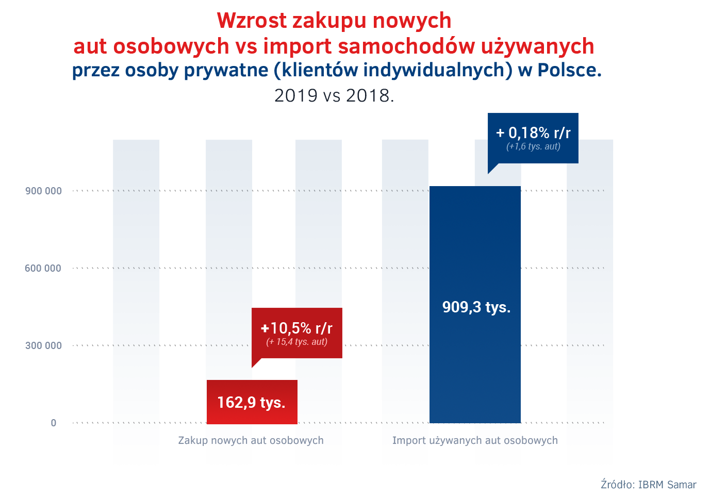

Większa o ponad 10% liczba nowych aut osobowych kupionych przez osoby prywatne, przy jednoczesnym wyhamowaniu importu używanych samochodów zza granicy, powodowanego przez tę grupę klientów w Polsce, to zjawisko, które należy ocenić bardzo pozytywnie – mówi Grzegorz Szymański, Prezes Zarządu PZWLP, Regional Manager of Central Europe w Arval. – To bardzo dobra informacja dla całego rynku motoryzacyjnego w naszym kraju. Mamy nadzieję, że taka tendencja utrzyma się przez dłuższy czas. Oznacza to, że w zeszłym roku Polacy w przypadku podejmowania decyzji o zakupie auta, coraz chętniej wybierali samochody nowe, przeciwstawiając je używanym autom zza granicy. Decydując się już natomiast na samochód z drugiej ręki, chętniej niż do tej pory korzystali z oferty krajowych pojazdów używanych. To bardzo pozytywne zjawisko, zarówno z punktu widzenia bezpieczeństwa drogowego, jak i ekologii. Używane auta sprowadzane zza granicy są bowiem w dużej mierze pojazdami w wieku powyżej 10 lat, z dużymi przebiegami, wyeksploatowane, często w złym stanie technicznym, co powoduje, że nie są ani bezpieczne, ani przyjazne dla środowiska. Dobrze, że Polacy decydując się na zakup auta używanego, dokonują swoich wyborów w sposób coraz bardziej świadomy i odpowiedzialny z punktu widzenia bezpieczeństwa i ekologii. Oferta krajowych samochodów używanych jest obecnie bardzo konkurencyjna wobec aut z importu. Na rynku wtórnym rośnie chociażby liczba samochodów po wynajmie długoterminowym, czyli pojazdów w młodym wieku, przyjaznych środowisku, spełniających już rygorystyczne normy emisji spalin, z udokumentowaną historią eksploatacji, regularnie serwisowanych, w dobrym stanie technicznym.
Rynek sprzedaży aut do firm przyśpieszył w IV kwartale 2019 r. – największy wzrost w wynajmie długoterminowym
Przez niemalże cały miniony rok rynek sprzedaży nowych aut do firm notował wyniki na poziomie zbliżonym do tego z 2018 r., a niekiedy występowały nawet spadki. Wyróżniającą się pod tym względem formą finansowania aut przez przedsiębiorców był jedynie wynajem długoterminowy, który w pierwszych trzech kwartałach roku osiągał wzrost liczby nowych kupowanych samochodów osobowych, mieszczący się w zakresie od 3,1% r/r do 3,7% r/r. Biorąc pod uwagę uwarunkowania rynkowe i w porównaniu z konkurencyjnymi rodzajami finansowania aut firmowych, czyli kredytem, zakupem i klasycznym leasingiem finansowym liczonymi łącznie, które notowały w poszczególnych kwartałach roku spadki sprzedaży na poziomie od – 0,03% r/r do – 4,2% r/r – były to wyniki bardzo dobre, odróżniające wynajem długoterminowy na tle konkurencji.
Rynek sprzedaży aut do firm przyśpieszył dopiero w ostatnim, czwartym kwartale roku 2019, przy czym przyśpieszenie to nie dotyczyło w równym stopniu każdego z rodzajów finansowania samochodów służbowych. Najszybciej w czwartym kwartale, podobnie jak i kwartałach wcześniejszych, rozwijał się wynajem długoterminowy aut, notując aż 13,1% wzrost liczby nowych zakupionych samochodów osobowych w porównaniu z tym samym okresem 2018 r. Kredyt, zakup ze środków własnych i klasyczny leasing finansowy łącznie również odnotowały w tym czasie wzrost sięgający 9,3% r/r. Należy przy tym jednak zaznaczyć, że skumulowany dla tych trzech rodzajów finansowania wzrost sprzedaży został wypracowany przede wszystkim za sprawą dużej liczby rejestracji nowych aut osobowych przez dealerów samochodów, co ma związek z prowadzoną akcją tzw. wyprzedaży rocznika 2019.
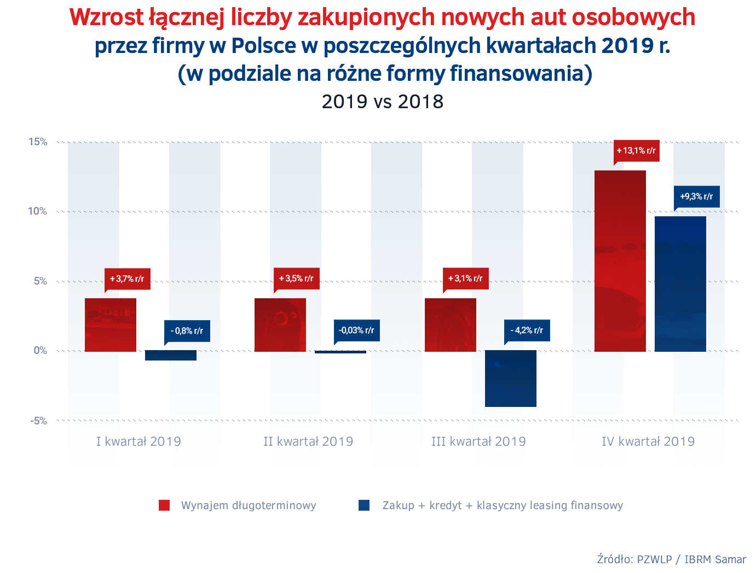
Wzrost sprzedaży aut do firm napędzany głównie wynajmem długoterminowym
Znacząco lepsze rezultaty osiągnięte w czwartym kwartale wpłynęły na dodatni wyniki sprzedaży nowych aut osobowych do firm w całym 2019 r. Firmy w 2019 r. zakupiły 392,6 tys. nowych samochodów osobowych - o 2,1% (8,2 tys.) więcej niż w roku poprzednim. Do osiągnięcia wzrostu w tym zakresie – choć niewielkiego - przyczyniły się w znacznej mierze dobre wyniki wynajmu długoterminowego. Firmy i przedsiębiorcy nabyli w całym minionym roku w tej formie finansowania o 6,1% (5 tys.) więcej nowych aut osobowych, niż rok wcześniej. W przypadku kredytu, zakupu ze środków własnych i klasycznego leasingu finansowego, skumulowana sprzedaż samochodów osobowych w tych trzech rodzajach finansowania pozwoliła łącznie na osiągnięcie w 2019 r. wzrostu 1% r/r.
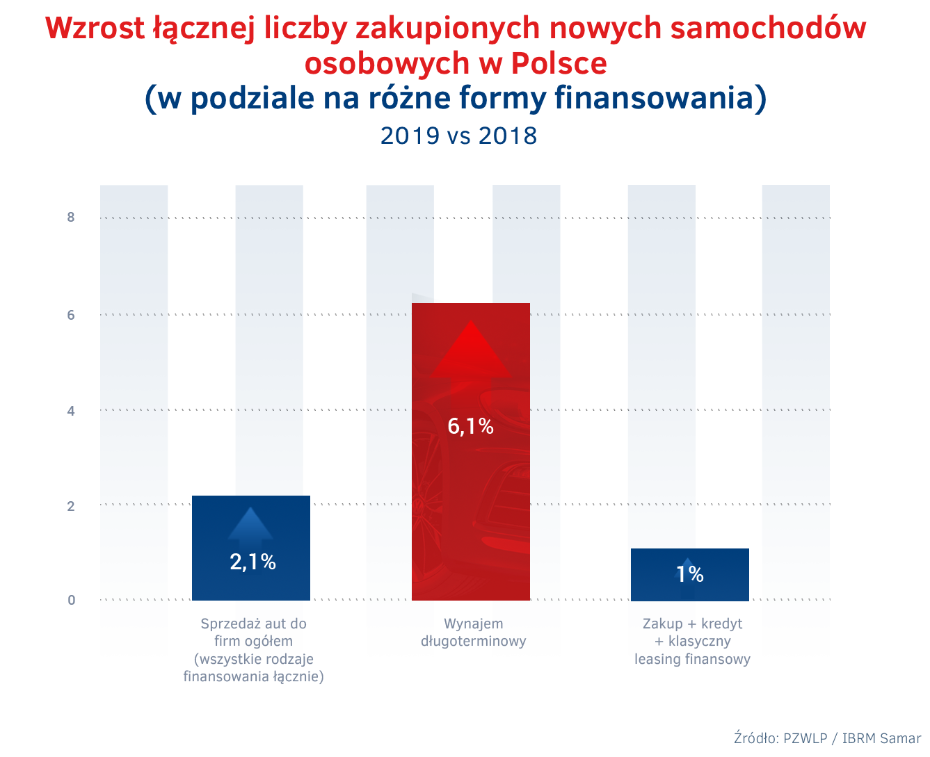
W wynajmie długoterminowym znalazł się więcej niż co piąty (22,1%) nowy samochód osobowy nabywany w 2019 roku przez firmy i przedsiębiorców. Branża wynajmu długoterminowego zakupiła łącznie 86,8 tys. nowych aut osobowych i jej udział w całkowitej sprzedaży samochodów do firm zwiększył się w 2019 r. o 0,8% r/r.
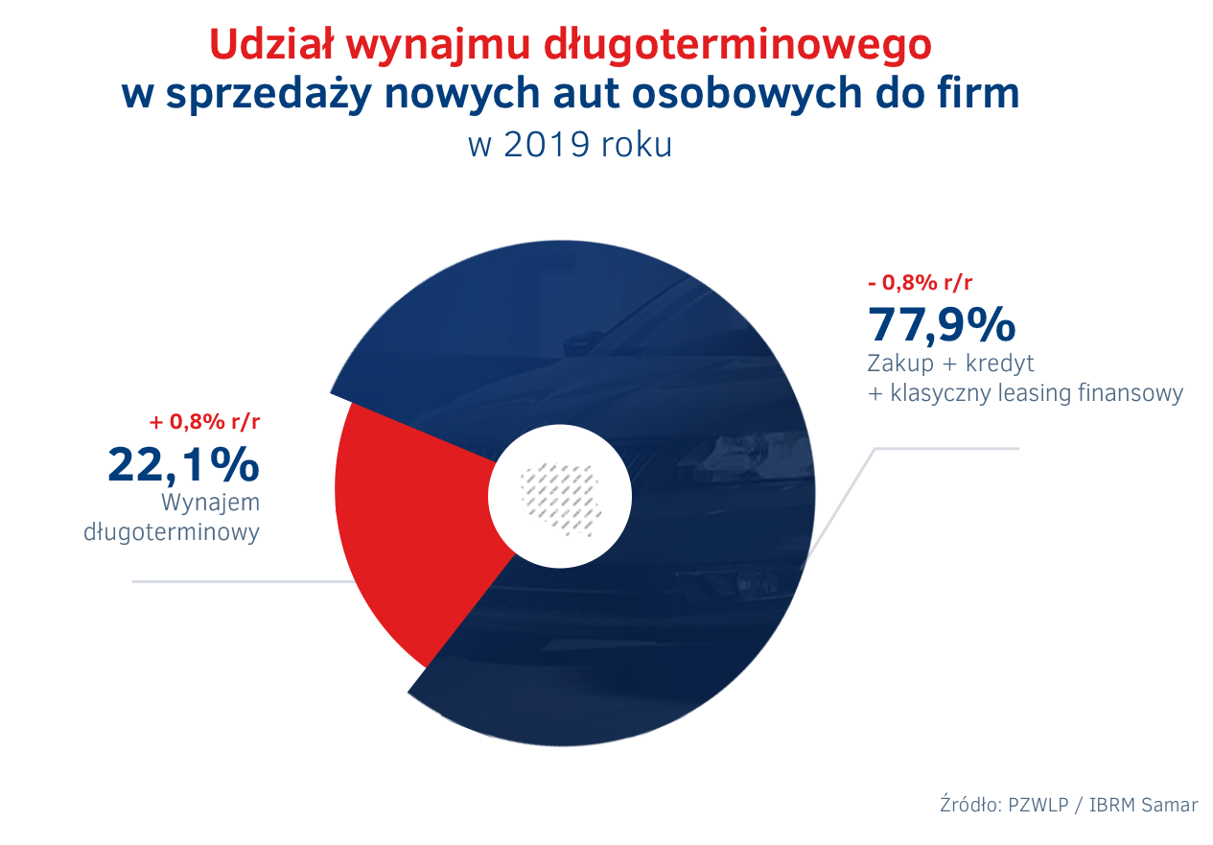
Wynajem długoterminowy utrzymał dużą dynamikę wzrostu pomimo trudnego roku
Biorąc pod uwagę najważniejszy wskaźnik rozwoju branży, a więc łączną liczbę samochodów znajdujących się w usłudze Full Serwis Leasing, wynajem długoterminowy aut w Polsce osiągnął w 2019 roku wzrost 10,6% r/r. Oznacza to, że łączna liczba samochodów wykorzystywanych w naszym kraju przez firmy i przedsiębiorców w ramach wynajmu długoterminowego zwiększyła się w zeszłym roku aż o ponad dziesięć procent w stosunku do roku 2018. Pomimo, że miniony rok był dla branży flotowej w kraju bardzo wymagający, co wynikało z takich czynników jak wysoka baza porównawcza ustanowiona w 2018 r., znaczące zmiany przepisów podatkowych w rozliczaniu aut służbowych, a także wdrożenie nowego standardu rachunkowości MSSF 16, to wynajem długoterminowy rozwijał się nadal w wysokim, dwucyfrowym tempie, nie odbiegającym w istotny sposób od wzrostów w ostatnich latach.
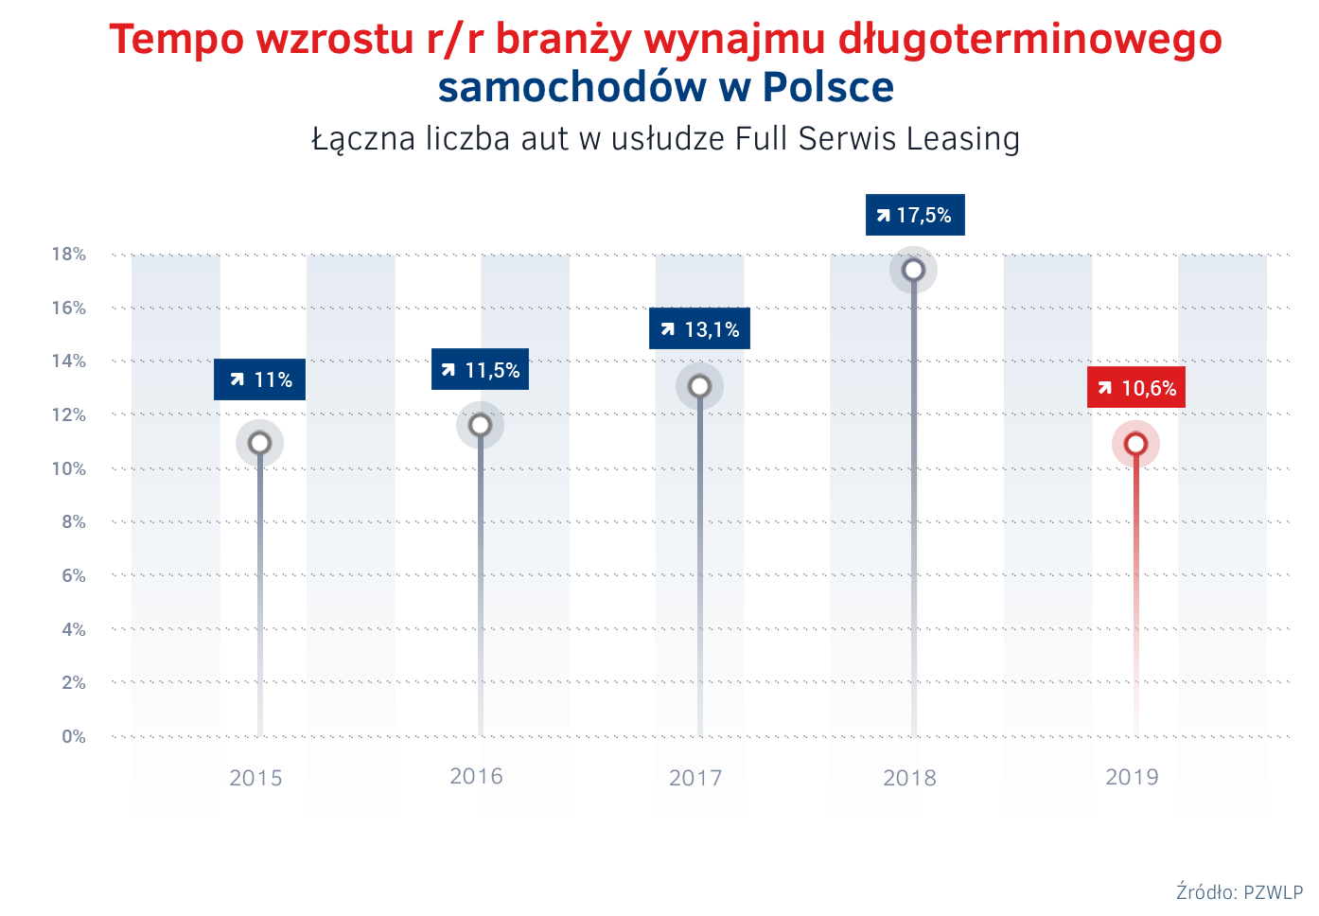
Wynajem długoterminowy samochodów nieprzerwanie na przestrzeni wielu ostatnich lat rozwija się w Polsce bardzo dynamicznie, bez względu na wszelkie potencjalnie niekorzystne zjawiska i uwarunkowania na rynku flotowym, czy motoryzacyjnym - mówi Grzegorz Szymański, Prezes Zarządu PZWLP, Regional Manager of Central Europe w Arval. – Rynek wynajmu długoterminowego w Polsce jest bowiem nadal stosunkowo mało nasycony, ma przed sobą wciąż bardzo duży potencjał. Tkwi on w segmencie małych i średnich przedsiębiorców, którzy jeśli korzystali do tej pory z zewnętrznych źródeł finansowania samochodów, to zazwyczaj był to klasyczny leasing finansowy. Rozwiązanie to zapewniało im jednak wyłącznie sfinansowanie auta. Obecnie, mniejsze firmy, podobnie jak robią to od wielu lat duże korporacje, oczekują usług bardziej kompleksowych, a taką jest wynajem długoterminowy. Podobnie jak klasyczny leasing zapewnia im finansowanie auta, ale dodatkowo również, co nie występuje już w przypadku leasingu, duży komfort i oszczędność czasu w użytkowaniu samochodów służbowych, a także prostotę rozliczeń. Podobnie jak w leasingu otrzymują nowy fabrycznie pojazd za stałej wysokości miesięczną ratę. W przypadku wynajmu miesięczna rata uwzględnia jednak dodatkowo wszystkie koszty związane z codzienną eksploatacją auta, takie jak np. ubezpieczenie, assistance, opony, czy naprawy i przeglądy serwisowe. Wynajem długoterminowy przekonuje mniejszych przedsiębiorców jeszcze jedną ważną zaletą – w odróżnieniu od klasycznego leasingu finansowego, w większości przypadków pozwala na pozyskanie do swojej firmy fabrycznie nowego samochodu bez konieczności ponoszenia tzw. opłaty wstępnej. Wszystko to powoduje, że liczba klientów wynajmu długoterminowego aut z sektora małych i średnich przedsiębiorstw rośnie obecnie bardzo szybko i z pewnością trend ten będzie kontynuowany w przyszłości.
Spośród dwóch usług zaliczanych do wynajmu długoterminowego, w Polsce dominuje Full Serwis Leasing, czyli wariant gwarantujący przedsiębiorcy stałe koszty finansowania auta oraz jego pełną obsługę np. przeglądy, rejestracje, serwis, naprawy, ubezpieczenie, likwidację szkód, czy opony.
W liczącej na koniec 2019 roku 157,6 tys. aut* flocie firm PZWLP w wynajmie długoterminowym, pojazdy w usłudze Full Serwis Leasing stanowiły aż 94,4% ogółu. Pozostała część, a więc 5,6% samochodów, była finansowana i obsługiwana w ramach usługi Leasingu z Serwisem, która jest uproszczoną wersją Full Serwis Leasingu i zapewnia korzystającej z niej firmie mniejszy zakres obsługi auta. W gronie najpopularniejszych samochodów w wynajmie długoterminowym w Polsce na koniec minionego roku znajdowały się: Skoda Octavia, Volkswagen Passat, Opel Astra, Ford Focus i Skoda Fabia.

Trend spadkowy Diesla trwa, coraz więcej samochodów z ekologicznymi napędami
Dane PZWLP na koniec 2019 roku po raz kolejny potwierdzają obserwowany już od dłuższego czasu trend, jeśli chodzi o napędy stosowane w samochodach służbowych w wynajmie długoterminowym. Aut z dieslowskimi jednostkami napędowymi bezustannie ubywa, na koniec grudnia zeszłego roku stanowiły nieco ponad połowę ogółu pojazdów – dokładnie 58,4%. W ciągu roku ich udział w łącznej flocie zmniejszył się o 3%.
Równolegle do zmniejszającego się odsetka aut z silnikami wysokoprężnymi, nadal rośnie liczba samochodów napędzanych benzynowymi jednostkami – na koniec roku 2019 ich udział wyniósł 38% i w ciągu roku zwiększył się o 1%. Na uwagę zasługuje fakt, że do niedawna marginalne w wynajmie długoterminowym auta ekologiczne, a więc z silnikami elektrycznymi oraz hybrydowymi, zaczynają odgrywać coraz ważniejszą rolę. Na koniec zeszłego roku samochodów tego typu było łącznie już ponad 5 tysięcy (5,2 tys.), z czego nadal zdecydowaną większość stanowiły auta hybrydowe (4,8 tys.), a tzw. „elektryków” było 440. W efekcie, samochody ekologiczne stanowią już 3,6% floty w wynajmie długoterminowym w Polsce – ich udział zwiększył się w 2019 r. o 2% r/r.
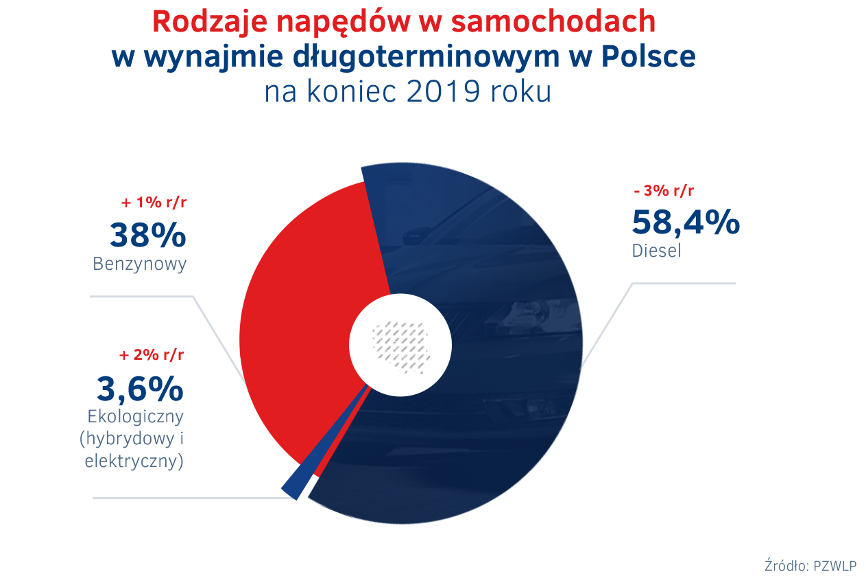
Auta w wynajmie długoterminowym odmładzają park samochodowy w Polsce i są coraz bardziej przyjazne dla środowiska
Nowe samochody zakupione przez firmy PZWLP na potrzeby wynajmu długoterminowego w czwartym kwartale 2019 roku były bardziej przyjazne dla środowiska naturalnego, aniżeli w porównywalnym okresie rok temu. Średnia emisja dwutlenku węgla samochodów osobowych była o 1,7% i 2,12 g/km niższa niż rok wcześniej i wyniosła 124,05 g/km. Jeśli zaś chodzi o auta dostawcze, to średnia emisja w ich przypadku wyniosła 142,13 g/km i była niższa o 6% i 9,14 g/km w stosunku do stanu sprzed roku.
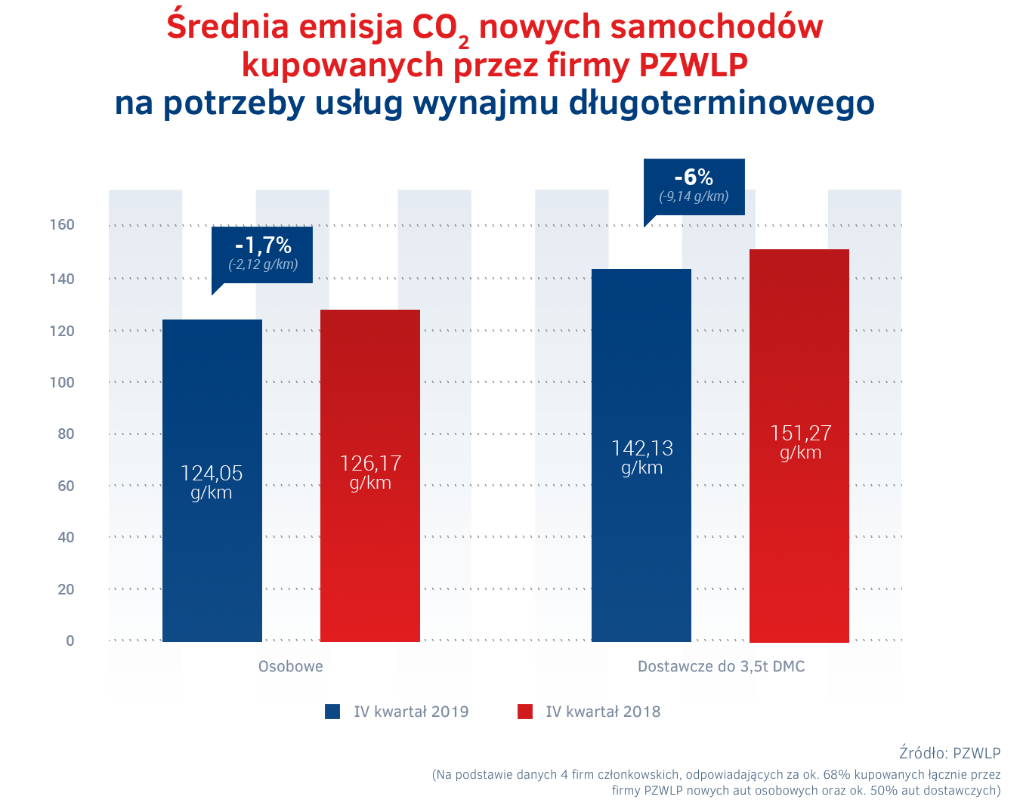
Auta użytkowane w ramach wynajmu długoterminowego w Polsce są przekazywane klientom zawsze jako pojazdy fabrycznie nowe i są eksploatowane zazwyczaj przez okres 3 – 4 lat – mówi Rafał Merk, Członek Zarządu PZWLP, Dyrektor Zarządzający Athlon Polska. - Dzięki temu nasza branża odgrywa bardzo ważną rolę we wprowadzaniu na polskie drogi nowoczesnych, bezpiecznych, w pełni sprawnych, a także ekologicznych, spełniających restrykcyjne normy ekologiczne, pojazdów. Branża wynajmu długoterminowego bez wątpienia istotnie przyczynia się do odmładzania parku pojazdów poruszających się po polskich drogach. W kontekście tego, że w naszym kraju średnia wieku samochodów nadal wynosi kilkanaście lat i jest jedną z najwyższych w Europie, a także narastających problemów ze smogiem i globalnymi zmianami klimatu, wpływ wynajmu długoterminowego na park pojazdów w Polsce jest bardzo cenny. Co więcej, nowe auta nabywane przez branżę legitymują się coraz to mniejszymi wskaźnikami emisji szkodliwych substancji do środowiska. Mamy nadzieję, że nasza rola w tym zakresie będzie mogła być wypełniana w najbliższej przyszłości jeszcze skuteczniej, a liczba aut elektrycznych kupowanych przez branżę, a więc zeroemisyjnych, znacząco wzrośnie. Liczymy, że wprowadzone pod koniec 2019 roku przepisy dotyczące dopłat do zakupu przez przedsiębiorców samochodów elektrycznych, w praktyce obejmą również auta finansowane w wynajmie długoterminowym.
Branża Rent a Car kończy 2019 rok ze wzrostem 3,9% r/r
Branża Rent a Car reprezentowana w PZWLP przez 7 dużych, sieciowych, polskich i międzynarodowych wypożyczalni samochodów w 2019 roku notowała zróżnicowane wyniki w zakresie dynamiki swojego rozwoju. Zjawisko takie jest charakterystyczne dla usług Rent a Car (wynajmu krótko- i średnioterminowego) w tej części Europy i wynika z faktu, że podlegają one dużej sezonowości.
Po pierwszym kwartale wzrost wyniósł bowiem 11,6% r/r, w drugim kwartale nastąpiło obniżenie dynamiki do 7,8% r/r, a w kwartale trzecim pojawił się nawet nieznaczny spadek, na poziomie – 1,6% r/r. Cały rok 2019 został jednak zakończony 3,9% wzrostem łącznej floty w porównaniu do stanu rok wcześniej. Na koniec grudnia łączna flota firm Rent a Car w PZWLP** w usługach wynajmu krótkoterminowego (1-30 dni) oraz średnioterminowego (1 miesiąc – 2 lata) wynosiła prawie 18,2 tys. aut (18.172).
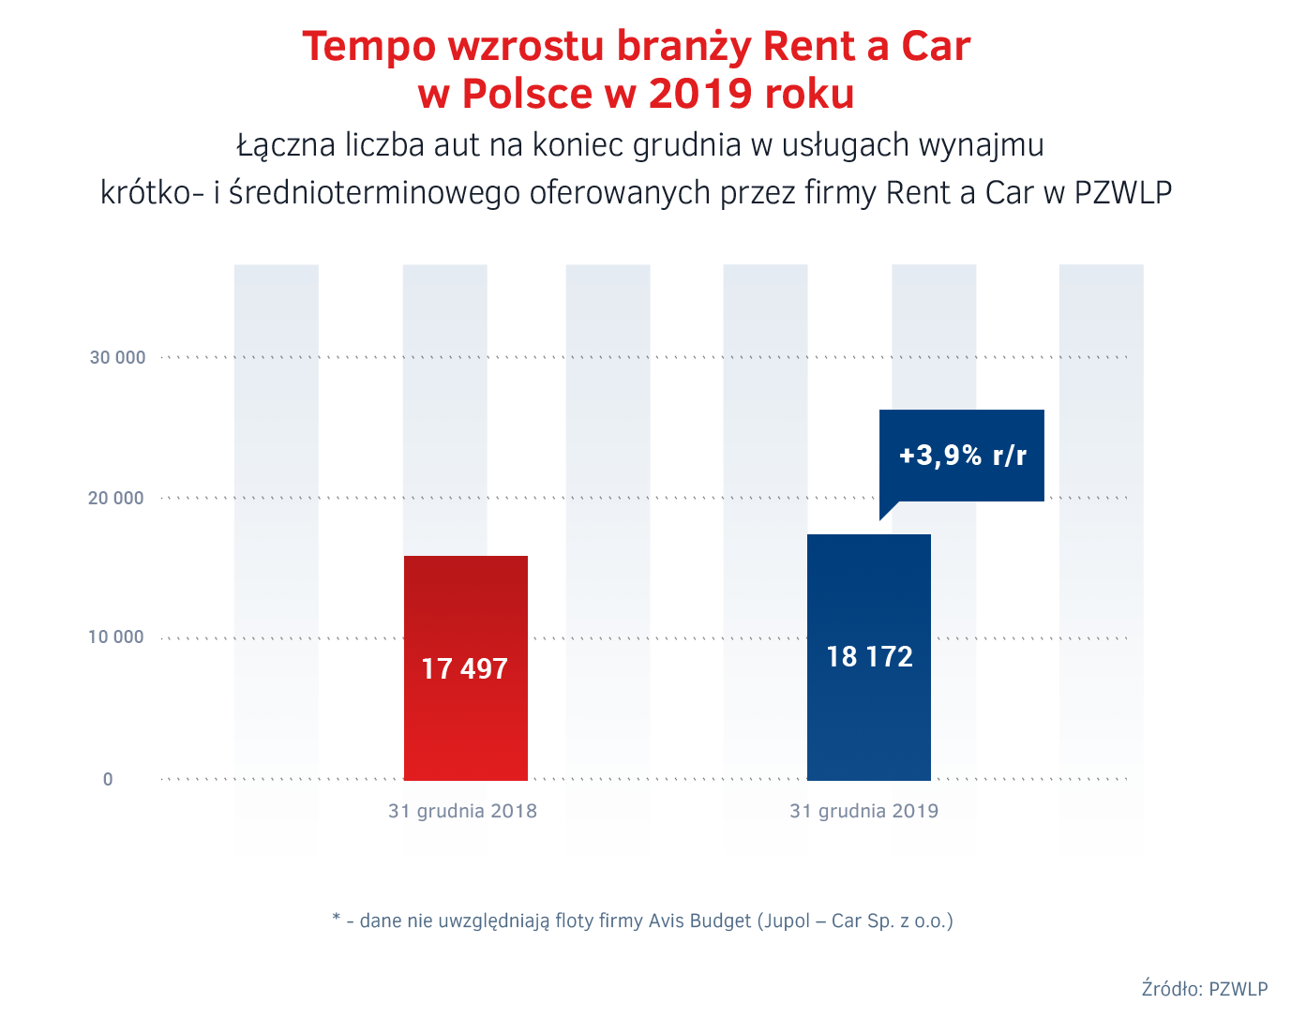

Rok 2020 – prognozowana stabilność przepisów, PZWLP obchodzi jubileusz 15 lat działalności
Po dużych zmianach przepisów w zakresie rozliczania podatkowego aut służbowych, które weszły w życie od stycznia 2019 r., rok 2020 będzie w opinii ekspertów PZWLP najprawdopodobniej czasem względnego ustabilizowania regulacji prawnych, mających wpływ na funkcjonowanie branży flotowej w Polsce.
Jeśli tak faktycznie się stanie, branża wynajmu długoterminowego może raczej z optymizmem spoglądać w przyszłość - mówi Rafał Merk, Członek Zarządu PZWLP, Dyrektor Zarządzający Athlon Polska. – Od wielu lat stoimy bowiem na stanowisku, że dla rozwoju naszej branży kluczowa jest stabilizacja oraz przewidywalność przepisów prawa. Z uwagi na rosnącą świadomość oraz popularność usług wynajmu długoterminowego w Polsce, branża ma duże szanse zachować lub nawet zwiększyć tempo wzrostu osiągnięte w 2019 roku. Jesteśmy pewni, że grono klientów wynajmu długoterminowego samochodów z segmentu małych i średnich przedsiębiorstw będzie w dalszym ciągu rosło.
Rok 2020 będzie również szczególnym czasem dla samego Polskiego Związku Wynajmu i Leasingu Pojazdów (PZWLP). Organizacja obchodzi bowiem w bieżącym roku jubileusz 15-lecia swojego istnienia. PZWLP został założony w 2005 r. przez grupę 10 firm założycielskich, dysponujących
wówczas 33-tysięczną łączną flotą aut w wynajmie długoterminowym. Obecnie organizacja skupia 18 firm członkowskich i jest najważniejszym podmiotem reprezentującym branżę wynajmu długoterminowego i Rent a Car w Polsce. W trakcie 15 lat swojej działalności PZWLP odegrał kluczową rolę dla rozwoju i funkcjonowania branży, m.in. opracował i wdrożył jednolite standardy zwrotu pojazdów po wynajmie długoterminowym, stworzył i wdrożył definicje wynajmu długoterminowego samochodów w Polsce, wspólnie ze Stowarzyszeniem Kierowników Flot Samochodowych opracował program kształcenia i uruchomił w 2017 r. na Wydziale Transportu Politechniki Warszawskiej pierwsze w Polsce studia dla menadżerów flot. Ponadto, organizacja co roku, od 12 lat, przyznaje swoje prestiżowe na rynku flotowym w naszym kraju Nagrody PZWLP, wspiera działania zwiększające bezpieczeństwo i ekologię we flotach, monitoruje i konsultuje najważniejsze dla rynku wynajmu samochodów regulacje prawne oraz na bieżąco analizuje i komentuje najważniejsze dla branży zjawiska rynkowe. PZWLP jest członkiem zbiorowym (o specjalnym statusie) Związku Polskiego Leasingu oraz Partnerstwa dla Bezpieczeństwa Drogowego.

* - bez floty firmy Athlon Car Lease
** - bez floty firmy Avis Budget / Jupol - Car

Polski Związek Wynajmu i Leasingu Pojazdów (PZWLP) to organizacja skupiająca 18 firm, specjalizujących się w wynajmie
i leasingu aut na polskim rynku flotowym. Członkowie PZWLP tworzą czołówkę głównych graczy w branży. Organizacja reprezentuje ok. 70% rynku pojazdów obsługiwanych w ramach wynajmu długoterminowego oraz należą do niej największe polskie i międzynarodowe firmy Rent a Car. Celem działalności organizacji jest kształtowanie i wpływanie na rozwój branży wynajmu i leasingu pojazdów w Polsce. Firmy członkowskie PZWLP dysponują obecnie w Polsce łączną flotą ponad
157,5 tys. pojazdów w wynajmie długoterminowym (bez floty firmy Athlon Car Lease) oraz 18,2 tys. samochodów w wynajmie krótko- i średnioterminowym (dane nie uwzględniają floty firmy Avis Budget / Jupol – Car Sp. z o.o.).
Do PZWLP należą: ALD Automotive Polska Sp. z o.o., Alphabet Polska Fleet Management Sp. z o.o., Arval Service Lease Polska Sp. z o.o., Athlon Car Lease Polska Sp. z o.o., Avis Budget / Jupol-Car Sp. z o.o., mLeasing Sp. z o.o., Business Lease Poland Sp. z o.o., Carefleet S.A., Hitachi Capital Polska Sp. z o.o., Express sp. z o.o. sp. k., LeasePlan Fleet Management Polska Sp. z o.o., Nivette Fleet Management Sp. z o.o., Idea Fleet S.A., Hertz / Motorent Sp. z o.o., Panek S.A.,
99rent Sp. z o.o., Rentis S.A. oraz Sixt / EuroRent Sp. z o.o.
Firmy zrzeszone w Polskim Związku Wynajmu i Leasingu Pojazdów zatrudniają w Polsce łącznie ok. 3 tysięcy pracowników i w roku 2019 zakupiły blisko 90 tys. nowych aut osobowych. PZWLP jest członkiem zbiorowym (o specjalnym statusie) Związku Polskiego Leasingu oraz Partnerstwa dla Bezpieczeństwa Drogowego. Organizacja współtworzy ze Stowarzyszeniem Kierowników Flot Samochodowych (SKFS) uruchomione w 2017 roku jako pierwsze w Polsce, pełnowymiarowe podyplomowe studia flotowe „Zarządzanie flotą samochodową i mobilnością” na Wydziale Transportu Politechniki Warszawskiej. PZWLP został założony w 2005 r.

Więcej informacji o PZWLP i Członkach organizacji na naszej stronie www oraz profilach w mediach społecznościowych:
- Strona internetowa www.pzwlp.pl
- Profil organizacji na Facebook www.facebook.com/pzwlp
- Profil organizacji na LinkedIn www.linkedin.com/company/pzwlp/

